Bojovka na doma pro tři děti
Máte-li doma děti, ale nemáte čas jim vymýšlet bojovku, můžete využít tu naši. Stačí vám k tomu tiskárna, papír, nůžky a poklad.
Tahle bojovka je primárně určena pro tři děti (4-8 let), ale můžete si ji upravit dle svého.

Jak na naši bojovku do bytu?
Nejprve zkontrolujte, zda všechna místa, kam se mají schovat písmenka, doma máte (druhý sloupec). Poté zkontrolujte, zda vaše děti budou schopny rozluštit „šifry“ z třetího sloupce. Čtvrtý sloupec říká, pro které dítě je dané písmenko určeno (1 – nejstarší, 2 – prostřední, 3 – nejmladší).

Schovejte písmenka
Vytiskněte tabulku dole. Rozstřihejte tabulku na jednotlivé řádky. Poté každý řádek rozstřihněte podle šrafované čáry. První polovinu schovejte na určené místo, druhou polovinu dejte do obálky příslušnému dítěti.

Schovejte poklad
Poklad (hračka) se musí schovat do pračky. Pokud ho schováte jinam, nevyjde vám šifra. Výsledný vzkaz můžete změnit změnou písmenek v prvním sloupci.

Úvodní dopis a šifry
Dejte dětem úvodní dopis a jednotlivé šifry.

Pomozte jim…
Někdy se děti vztekají, když na něco nemohou přijít. Také občas míchají písmenka, co našly, se šiframi. Písmenka musí děti seřadit podle čísel, která u nich jsou. Pozor; některá čísla jsou mezery.

Milé děti,
Zemi napadla královna KOKO ze vzdálené planety Haoavanaoa a krade hračky. Měli jste dnes k tomuhle významnému dni dostat nějakou drobnost, nicméně KOKO schovaná v koruně blízké borovice zavětřila a vrhla se dárky pro vás.
Naštěstí ji vyrušil policejní kos, který kolem letěl při své pravidelné oblétce. Klovnul KOKO do jedné z jejich padesáti nohou, ona se vyděsila, a věci upustila.
KAM?
Kde je schována hračka pro každého z vás?
Abyste se to dozvěděli, musíte poskládat zprávu z písmen. Každý z vás obdrží šifry, kde jsou schovány písmenka.
Pak je dejte dohromady a zjistíte, kde je hračka schovaná.
Sýkorka, mluvčí místního ptačího policejního oddělení

- H | Tiskárna | -/../.../-.-/.-/.-./-./.-/ | 1
- R | Televize |  | 3
- A | Pod stolem | PXXoXXdXX XXsXXtXXoXXlXXeXXmXX | 2
- Č | V Legu | Ve stavebnici dánského původu | 1
- K | Na záchodě |  | 3
- A | V tátově botě | VAA AAtAAáAAtAAoAAvAAěAA AAbAAoAAtAAěAA | 2
 | Koš na prádlo | K!F!o!F!š!F! !F!n!F!a!F! !F!p!F!r!F!á!F!d!F!l!F!o!F! | 1
- J | Koupelna | K!F!O!F!U!F!P!F!E!F!L!F!N!F!A!F! | 2
- E | Mámin stůl | LŮTS NIMÁM | 1
 | Tátův stůl | LŮTS VŮTÁT | 2
- S | Tabule | ɘlυdɒT | 1
- CH | Dveře do kuchyně | DJJJJJVJJJJJEJJJJJŘJJJJJEJJJJJ JJJJJDJJJJJOJJJJJ JJJJJKJJJJJUJJJJJCJJJJJHJJJJJYJJJJJNJJJJJĚJJJJJ | 2
- O | Trouba | Jídlopeč | 1
- V | Židle |  | 3
- Á | Autíčka | 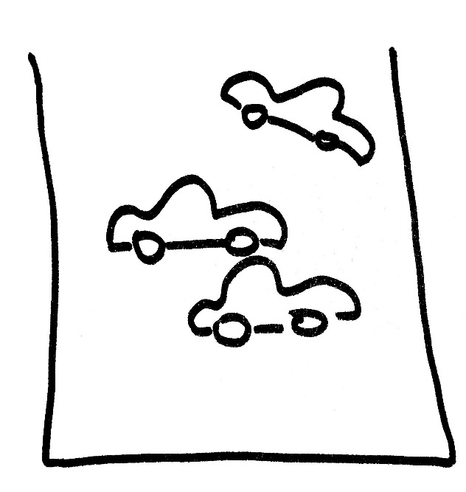 | 3
- N | Zábradlí | ZJJJJJÁJJJJJBJJJJJRJJJJJAJJJJJDJJJJJLJJJJJÍJJJJJ | 2
 | Topení v ložnici | iɔinžol v ínɘqoT | 1
- V | Dřez | -../.-././--../ | 1
 | Duplo | O⅃ԳUႧ | 2
- P | Hry | HJJJJJRJJJJJYJJJJJ | 2
- R | Ovladač | TELEvizoPOUŠtěč | 2
- A | Pod odpadkovým košem | P<->o<->d<-> <->o<->d<->p<->a<->d<->k<->o<->v<->ý<->m<-> <->k<->o<->š<->e<->m<-> | 1
- Č | Penál | PLLLLLLLLLeLLLLLLLLLnLLLLLLLLLáLLLLLLLLLlLLLLLLLLL | 1
- C | Křeslo | KAAřAAeAAsAAlAAoAA | 2
- E | Pohovka |  | 3

